- VEŽBANJE

Pogledaj film ovde

- Film Sa verom u Boga,u režiji Mihajla Al Popovića, je snimljen 1932. godine i smatra se najuspešnijim predratnim igranim filmom snimljenim na prostorima Jugoslavije. Priča filma počinje seoskom idilom, koja traje sve do početka prvog velikog svetskog ratnog sukoba. Dalje se paralelno razvijaju dve priče: jedna prati mladog ratnika, njegovo vojevanje i povlačenje iz otadžbine, a druga sudbinu porodice pod okupacijom. Kada se vojnik vrati kući, zatiče samo sina, koji ga nije ni upamtio…

- Na osnovu pogledanog filma, opišite u nekoliko rečenica koliko su bitni filmovi koji se svojom temom obraćaju istorijskim događajima jedne zemlje.

- Na slikama su prikazani supruga i otac mladog vojnika u trenutku pristizanja njegovog pisma :

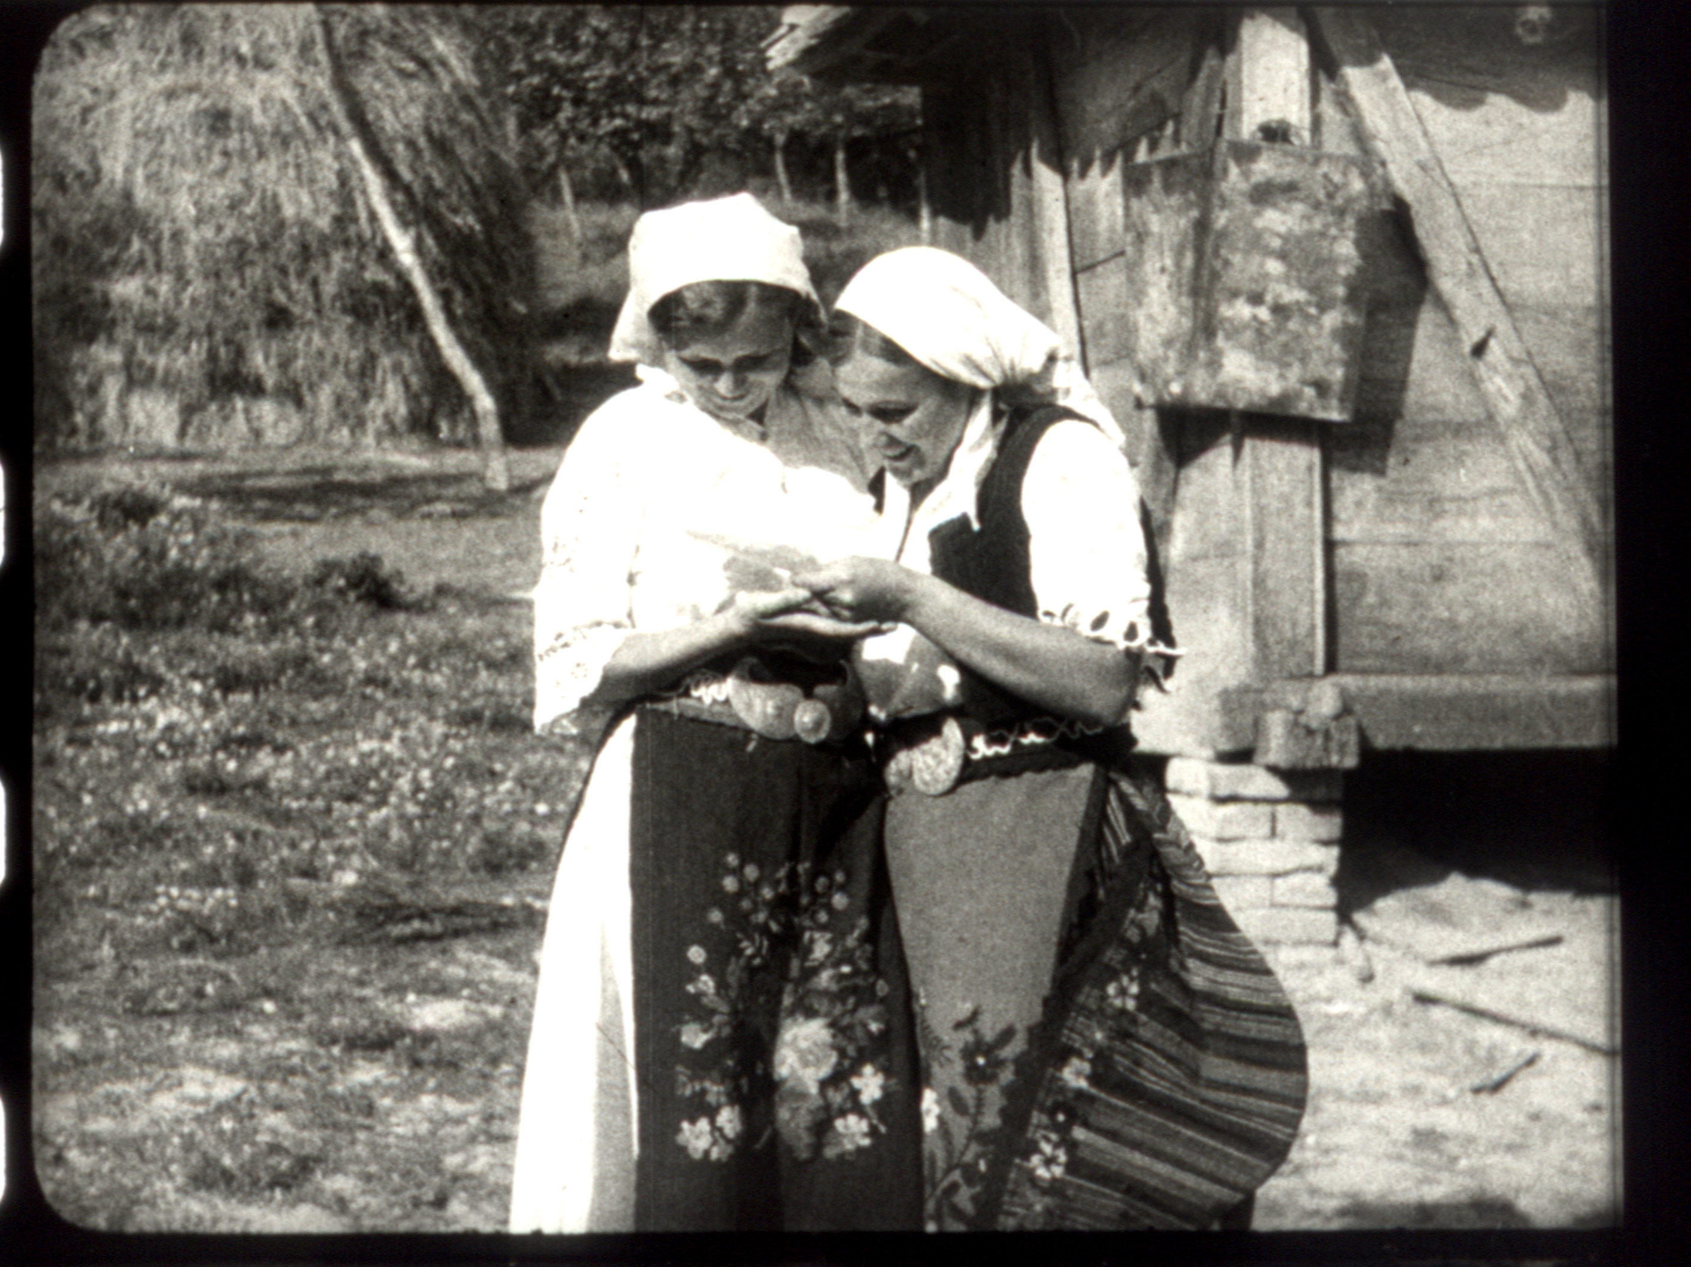
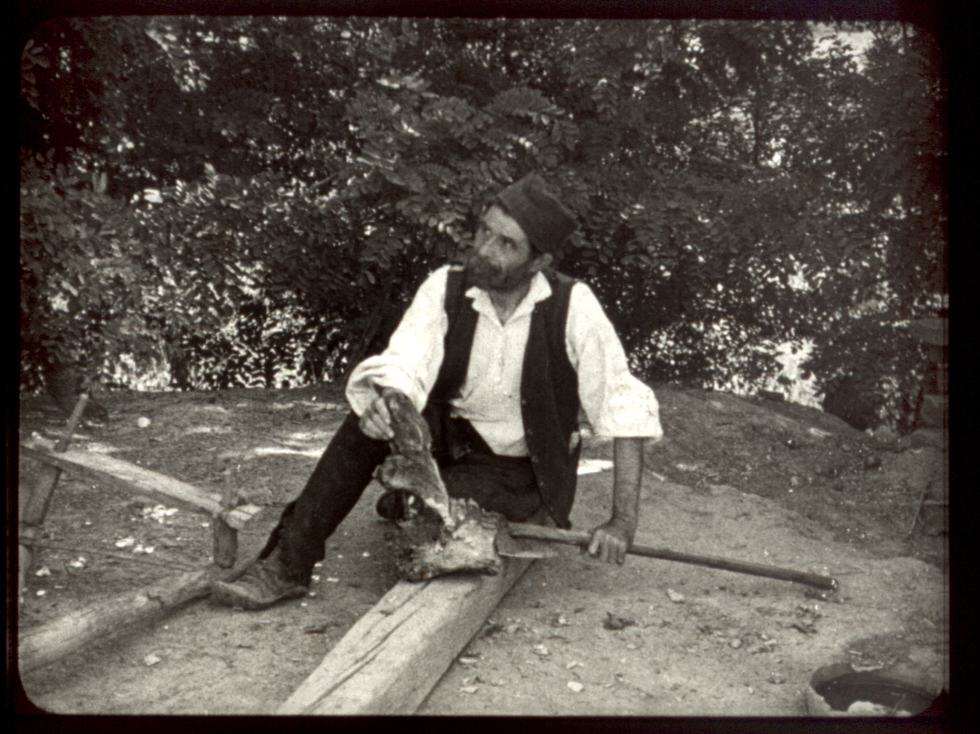

- Opišite razliku u njihovom pokazivanju emocija
- Na koji način reditelj pravi balans između iskustva i mladalačke zanesenosti

- Po povratku iz rata, mladi vojnik susreće svog sina koji ga ne prepoznaje...
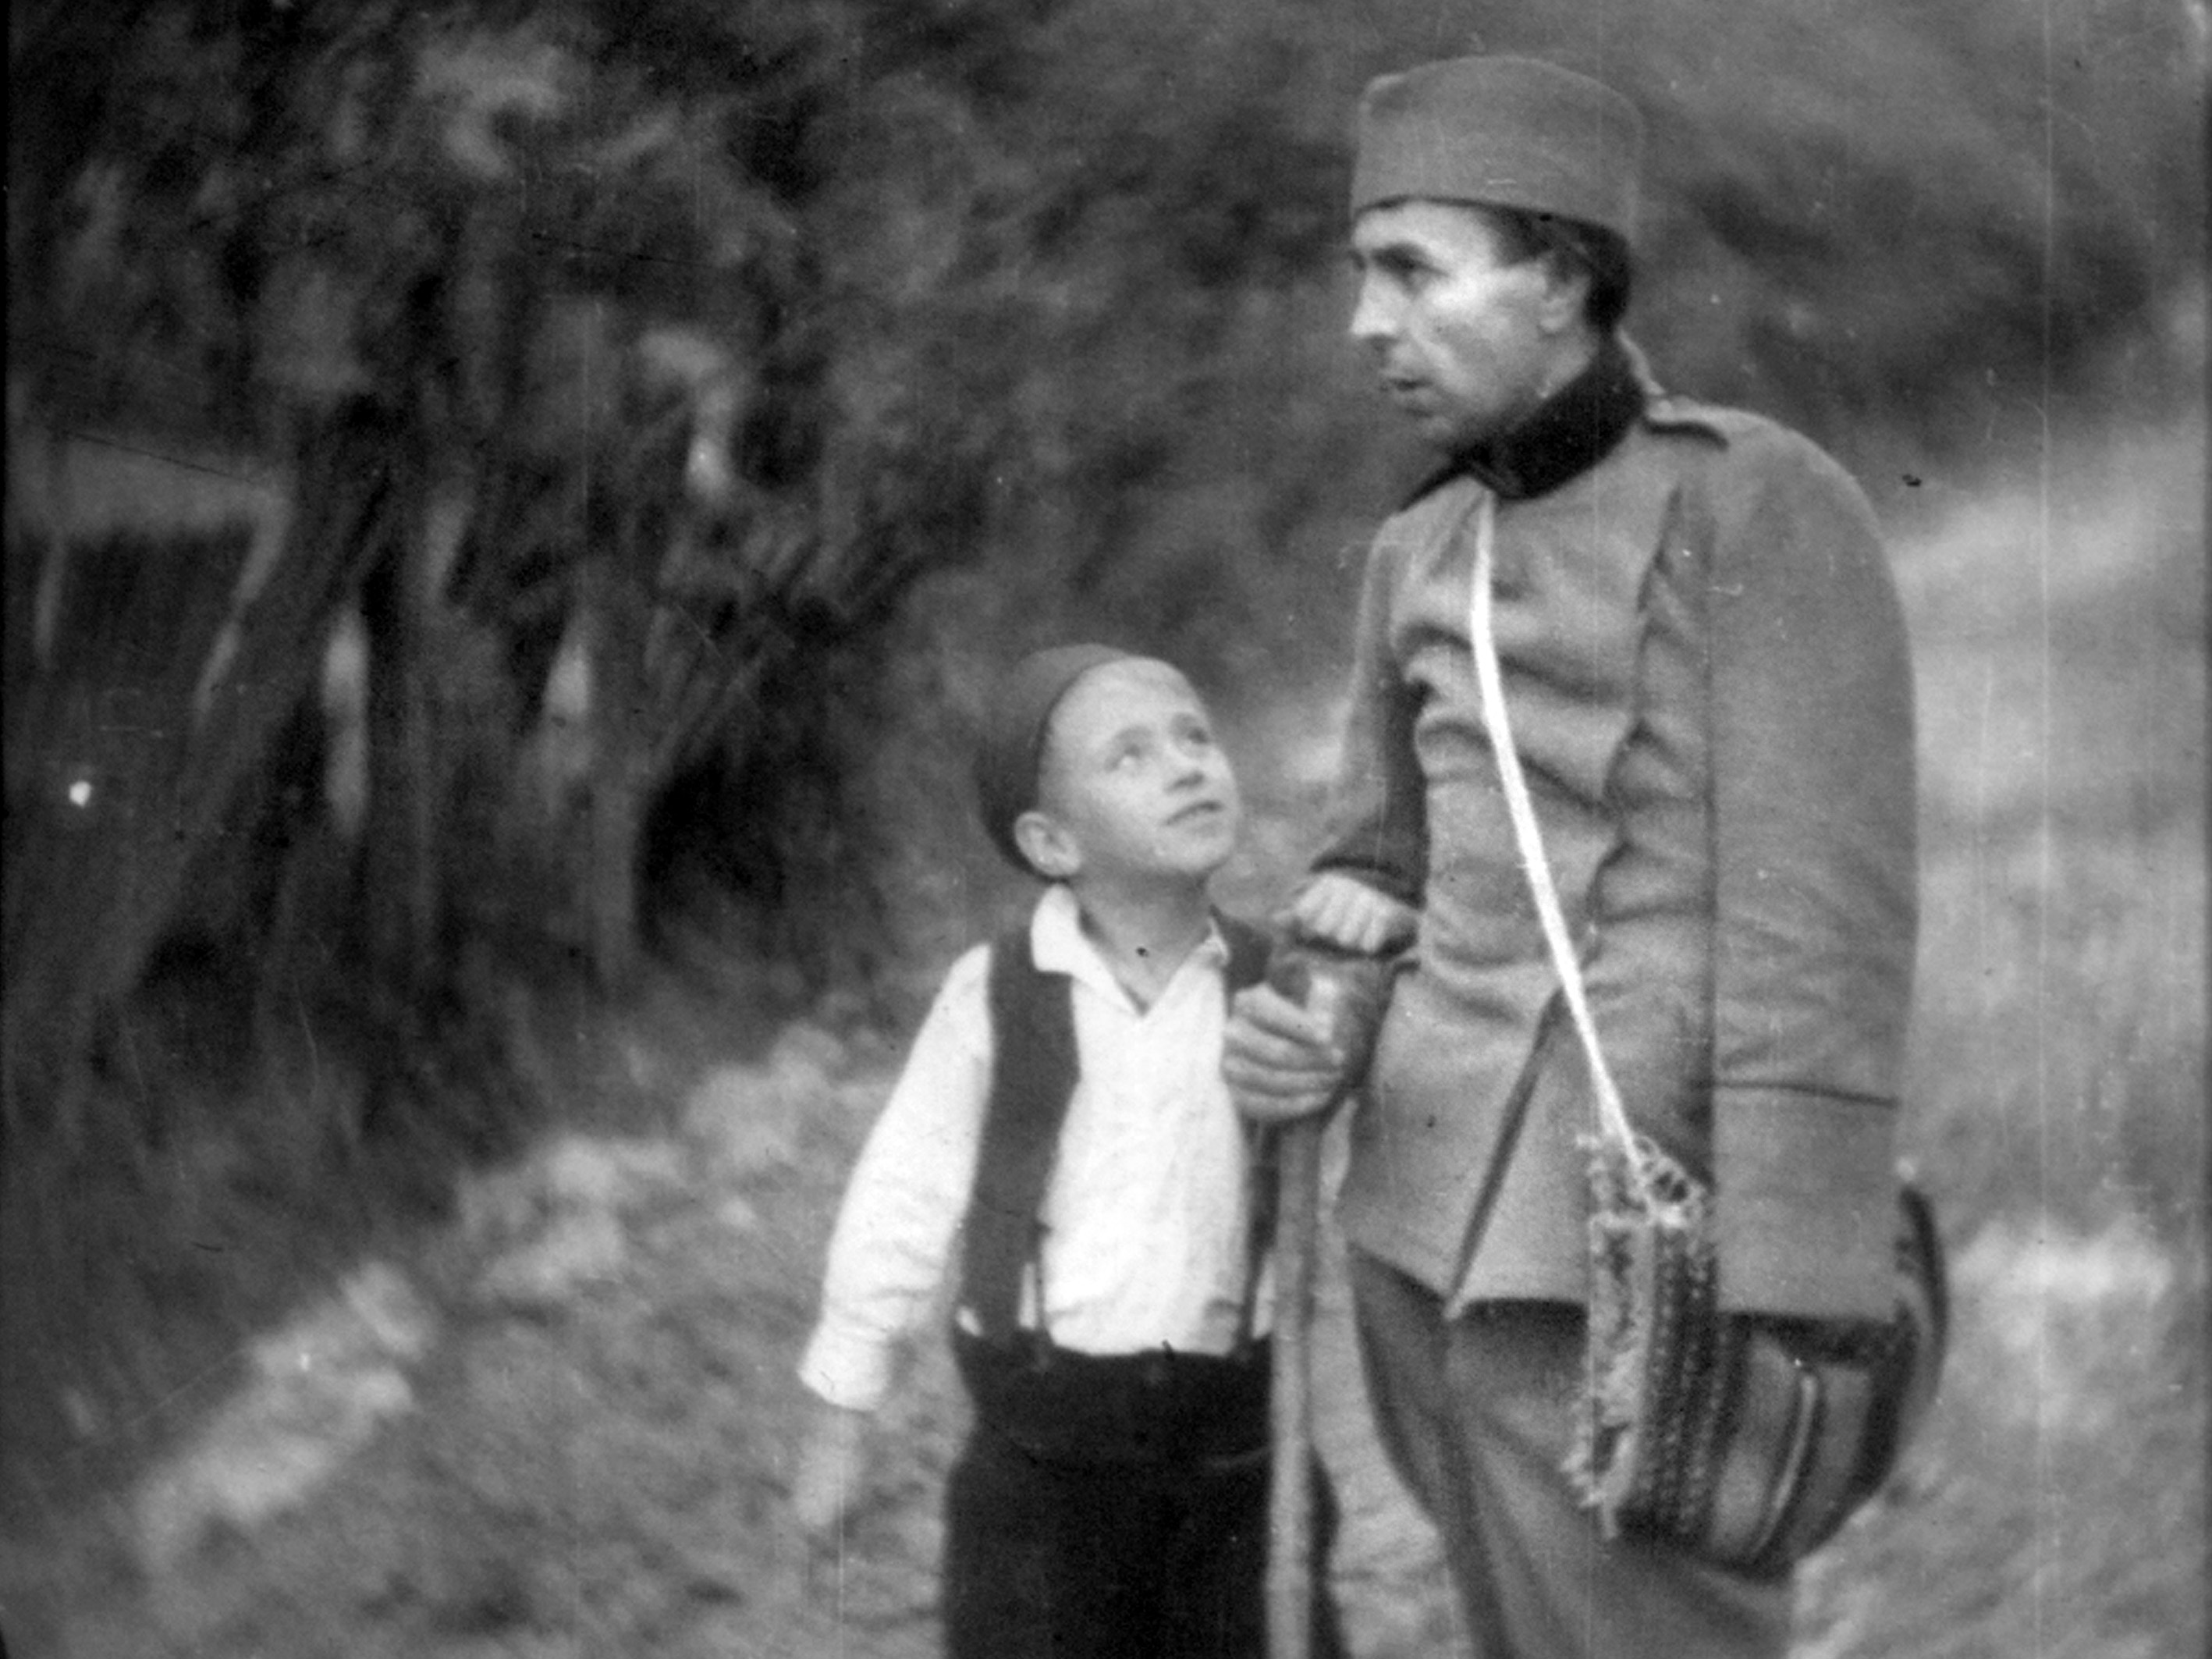
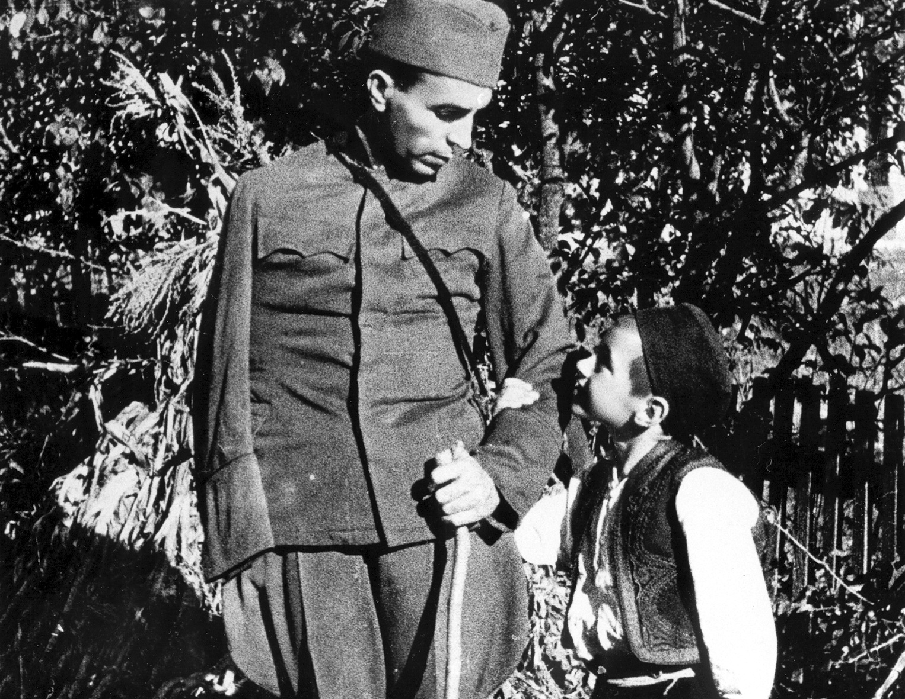

- Opišite osećanja koja u vama proizvode ovi kadrovi iz filma
- Da li na kraju filma ipak vidite nadu u sretniju sutrašnjicu?

- ZANIMLJIVOSTI

- Mihajlo Al. Popović (1908-1990), jedan od pionira filma na ovim prostorima, napisao je scenario inspirisan pričom Branislava Nušića „Pusta kuća“, ali i prizorom ratnog vojnog invalida sa ordenom kako prosi na ulici.
- U vreme dominacije zvuka, Sa verom u Boga je zbog nedostatka sredstava bio snimljen kao nemi film, ali je ozvučen sa gramofonskih ploča, uglavnom muzikom istaknutih domaćih autora.

